**Plan de Trading**

Ingresario: Baudelio Ramón Báez Romero

Fecha: Junio 2020

Mercados a Operar: Opciones sobre acciones

***Activos***

Acciones Índices de mercado

**MSFT (NASDAQ) VXX \***

**TSLA (NASDAQ)**

NVDA

PYPL

ETFs

**SPY \***

**QQQ \***

* Los activos para estar más enfocado

***Marcos de Tiempo:***

Estilo de Trading: Swing (Opciones)

**Superior**: Semanal

**Central**: Diario

**Inferior**: 240 min.

***Días y horas para negociar:***

Mirar gráficos y continuar con el PEDEM: Lunes a Viernes 07:00 – 08:00 hs EST y 16:30 – 15:30 hs EST.

Operaciones: Lunes a Viernes (Voy a ir puliendo con la bitácora)

Perfeccionar el ojo con Market Replay en las primeras semanas y con cada activo a operar. Tener en cuenta la primera hora de la apertura del mercado y última hora del mercado.

Al menos 3 veces a la semana, tratar de rayar gráficos estableciendo hipótesis para exponer la práctica deliberada.

No operar LONGs los primeros 30 minutos de la sesión ni los últimos 30 min. Los SPREADs Martes o Miércoles con vencimiento Viernes.

***Patrones a negociar:***

* Box asimétrico de compra/venta
* Muchas velas verdes (rojas) con vela magenta
* LALA
* Desde/Hacia cluster
* De cluster a cluster
* Pendiente del Iratio acompañando la tendencia
* Navegador definiendo la fuerza y los colores en línea central amarillo y cian.
* Pivots en Retrocesos en tendencias alcistas y Rebotes en tendencias bajistas.
* Formación en “p” y en “b”
* Estrategias BPCS y BCCS *

*\* Obs. Sólo aplican al mercado de opciones sobre acciones*

Máximo de operaciones:

LONGs: 3 por semana SPREADs: 3 por semana

Pérdida máxima por operación: 1%

LONGs: Procurar que el Stop Loss deba estar basado en el subyacente

SPREADs: Protegiendo el lado SHORT

Pérdida máxima por semana: 3%

Máxima ganancia por semana: 10%

Tamaño de la cuenta: 2.100 USD

Gerencia de las operaciones:

$Loteautilizar=\frac{Máximapérdidaporoperación}{Riesgo}$

Gerenciamiento por boxes.

**PSICOLOGÍA**

**5 VERDADES FUNDAMENTALES DE UNA MENTALIDAD DE PROBABILIDADES (Mark Douglas)**

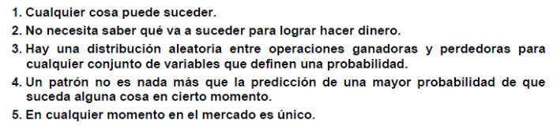

**7 PRINCIPIOS DE CONSISTENCIA (Mark Douglas)**

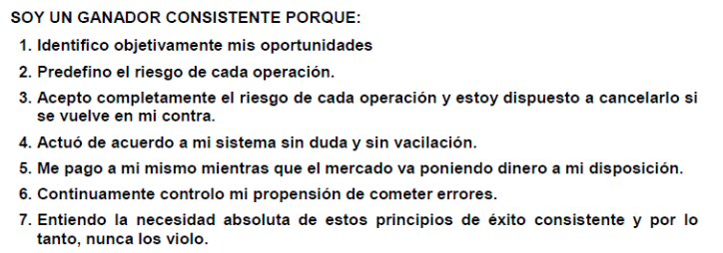

**Declaración cuántica:** “*Sólo se respeta a los que combaten, sólo vencen los que luchan, sólo triunfan los que resisten, con perseverancia es imposible no llegar al éxito*”

**MSFT**

Microsoft Corporation es una compañía tecnológica multinacional con sede en Redmond, Washington, EE.UU. Microsoft es el acrónimo de microcomputer y software.

Desarrolla, manufactura, licencia y provee soporte de software para computadores personales, servidores, dispositivos electrónicos y servicios. Sus productos más conocidos son el sistema operativo Microsoft Windows, la suite ofimática Microsoft Office y los navegadores de Internet, Internet Explorer y Edge. En hardware sus productos bandera son las consolas de videojuegos Xbox y la línea de tabletas Microsoft Surface. Hasta el año 2016, es la compañía de software más grande del mundo, si se tienen en cuenta sus ingresos​ y, además, una de las más valiosas del mercado mundial.

Fundación: 4 de abril de 1975 (45 años)

Fundador Bill Gates - Paul Allen

**TSLA**

Tesla, Inc. (anteriormente, Tesla Motors, Inc.)​ es una empresa estadounidense ubicada en Silicon Valley, California, y liderada por Elon Musk que diseña, fabrica y vende automóviles eléctricos, componentes para la propulsión de vehículos eléctricos y baterías domésticas a gran escala.3​ Tiene su sede en Palo Alto, California.

Fue fundada en julio de 2003, por Elon Musk, JB Straubel y Martin Eberhard. Elon Musk ya había fundado varias empresas, era millonario y había tenido la idea de desarrollar baterías para el almacenamiento de energía renovable. Martin Eberhard quedó como CEO y JB Straubel quedó como CTO. El nombre de la empresa es un tributo al ingeniero eléctrico de origen serbio Nikola Tesla.

Fondos cotizados

Un exchange-traded fund (ETF por sus siglas en inglés), o fondo de inversión cotizado, es un fondo de inversión cuya principal característica es que se negocia en mercados de valores secundarios.1​ La comercialización de estos productos supone un desafío desde dentro del mercado financiero a su propia ineficiencia, pues se trata de un producto óptimo en cuanto a asignación de activos (por su elevado grado de diversificación), simplicidad a la hora de operar (igual de ágil que las acciones) y costes (es más barato que los fondos de inversión).

La mayoría de los ETF combinan las características de las sociedades de inversión abiertas –open-end mutual funds- y de las acciones –stocks-. Tal como una sociedad de inversión indexada, los Exchange Traded Funds representan la propiedad proporcional sobre una Cartera de inversiones subyacente de valores que replican un índice de un mercado específico. A diferencia de las sociedades de inversión, los inversionistas individuales no compran o redimen las acciones del fondo, en su lugar, compran y venden acciones del ETF como acciones en un mercado o bolsa determinada, incluyendo The American Stock Exchange, The New York Stock Exchange, NYSE™, y The Chicago Board Options Exchange.

El principio es sencillo: no se compran acciones individuales sino el valor de los índices. Por ejemplo, si se compra un ETF que replica el índice bursátil DAX alemán, se invierte en realidad en las 30 empresas incluidas en ese índice. Desde ese momento, el valor del ETF va asociado al del índice: si el conjunto del DAX sube, también el ETF gana valor; si el DAX cae, también el ETF pierde valor. Ya nadie decide cuántas acciones conviene comprar. El ETF se guía automáticamente por el índice, es decir, por todas las acciones que éste incluye.

La dinámica de comercialización es una mezcla de dos factores: los precios de los ETF fluctúan de acuerdo a los cambios en sus carteras subyacentes y también de acuerdo al cambio en la oferta y la demanda de las acciones de los ETF. Los ETF ofrecen al inversionista una oportunidad rentable para comprar o vender una participación en una cartera de bonos o acciones en una simple transacción.

**SPY**

En el año 1993 se creó el primer ETF en EEUU, tres años más tarde del primer ETF concebido en el planeta, en concreto en su país vecino, Canadá.

Este primer ETF del mercado norteamericano se llamó "S&P Depositary Receipts Trust Series 1", conocido hoy como SPDR S&P 500 ETF (o Spider) y es negociado en los mercados bursátiles bajo el ticker SPY.

**QQQ**

1999 Nace el ETF QQQ sobre el Nasdaq 100.